Пусть велосипед будет другом!
Велосипед — друг, хорошо знакомый с детства. Что может быть проще? Умеешь ездить — садись и езжай! Так и есть, только следует помнить, что велосипед – это, прежде всего, транспортное средство, при использовании которого обязательно соблюдать правила эксплуатации и поведения на дороге. Важно научить детей соблюдать правила безопасной езды на велосипеде, иначе из друга он превратится во врага. С первых минут освоения этого транспорта нужно рассказывать ребенку о важных аспектах движения в доступной форме.
Часто бывает так: ребенок знает правила, но почему-то нарушает. Так, Госавтоинспекцией Артемовского, уже выявлено 5 детей-велосипедистов, нарушающих ПДД. В режиме самоизоляции у взрослых есть время напомнить детям о прописных истинах для велосипедиста.
Первые детские велосипеды на трех колесах и беговелы кроха начинает осваивать с двух лет. Лет с четырех ребенок пересаживается на двухколесный транспорт. Велопрогулки осуществляются в безопасных местах (скверы, парки, тротуары) и под присмотром родителей. Позже наступает время, когда взрослые перестают сопровождать ребенка на велосипедных прогулках.
Перед тем, как отпустить чадо в самостоятельное путешествие, важно, чтобы ребенок выполнял все правила безопасного движения на интуитивном уровне и обладал достаточным мастерством вождения детского велосипеда.
Знания о безопасном движении на велосипеде ребенка до 14 лет
С самых ранних лет ребенок должен иметь первые познания правил дорожного движения.
Они должны состоять из нехитрых постулатов:
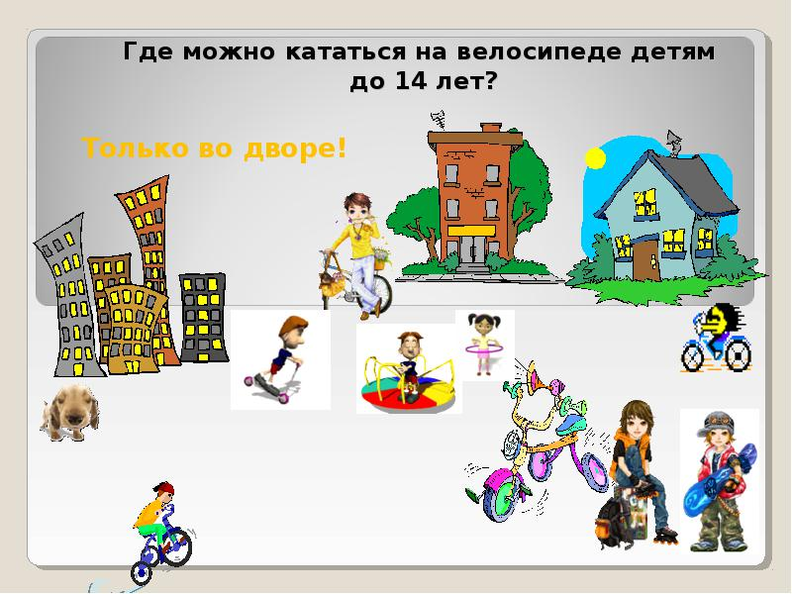

— управлять велосипедом можно, двигаясь по тротуару до 7 лет под присмотром взрослых, с 7 до 14 лет – без присмотра взрослых. При этом помнить, что главный на тротуаре – пешеход;
—в сквере, в парке, на стадионе, детской огражденной площадке – безопасно. А во дворе может быть и проезжая часть…;
— избегать выезда на проезжую часть;
— объезжать движущиеся объекты (людей, животных, других участников движения);
— замедлять движение на поворотах и при маневрах, когда совершается объезд недвижимых преград на пути (деревья, лавочки и пр.);
— объезжать ямы, лужи, канализационные люки;
— переходить дорогу только в сопровождении взрослых, обязательно спешившись.

Знания о безопасной езде ребенка на велосипеде с 14 лет
С этого возраста ребенок имеет право быть участником дорожного движения. Соблюдение ПДД жизненно необходимо:
— велосипедист должен соблюдать установленные правила и следовать указаниям дорожных знаков;
— помнить о дистанции относительно движущихся впереди объектов;
— групповая езда осуществляется цепочкой, друг за другом;
— ребенок должен быть внимательным к стоящему транспорту (внезапное открытие дверей, резкий старт);
— в зоне передвижения людей спешиваются и везут велосипед рядом.
Язык велосипедиста
Чтобы другие участники движения были информированы о передвижении велосипедиста, ребенку стоит запомнить специальные сигналы:
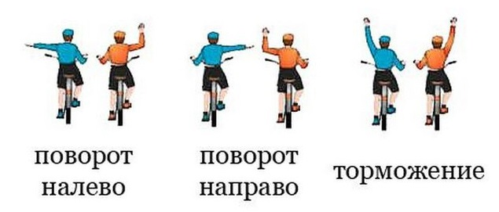

Важные предосторожности для безопасного передвижения детей на велосипеде
— во время движения нельзя слушать плеер и, тем более, разговаривать по телефону;
— внимательно следить за происходящим вокруг: движение транспорта, пешеходов, возможные помехи и препятствия;
— всегда учитывать: скорость, опыт вождения, качество дорожного покрытия;
— уметь и быть готовым резко тормозить.
Движение в дождь
Влага ухудшает техническое состояние велотранспорта и снижает срок службы деталей, потому поездок в дождь лучше избегать. Нюансы движения:
— плохое сцепление с дорогой;
— тормоза работают значительно хуже, что делает тормозной путь длиннее;
— ухудшается видимость;
— поворот осуществляется только на минимальной скорости.
Движение на велосипеде в темное время суток и при пониженной видимости
— световозвращатели — чистые и правильно закрепленные: спереди – белого цвета, сзади – красного, в колесах - оранжевого;
— светлая одежда, оснащенная световозвращателями – жизненно важно быть ребенку видимым для других участников движения.
Нюансы экипировки юного велосипедиста
— выбор одежды по принципу безопасности при движении (чтоб не зацепилась за руль, цепь и пр.), лучше использовать спортивную или специальную одежду;
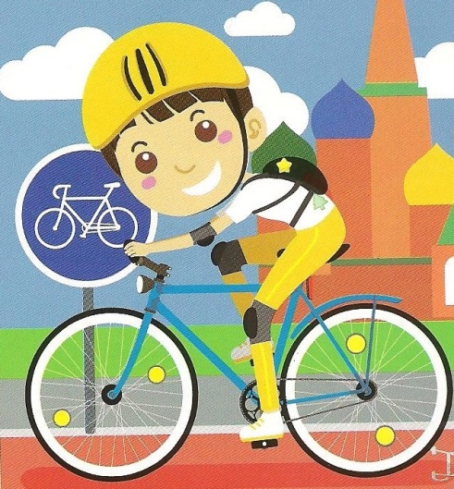
— обязательны световозвращающие полоски;
— минимальная необходимая защита – надежный шлем, который следует заменять после серьезных падений (даже при внешней целостности, ведь может быть нарушена внутренняя конструкция).
Перед выездом на велосипеде
Проверка готовности транспортного средства к движению – часть правил безопасного движения ребенка на велосипеде. Перед выездом нужно осмотреть техническое состояние велосипеда на предмет следов от повышенных нагрузок:
— исправность руля и фары;
— работу звукового сигнала и тормоза;
— наличие и чистоту световозвращателей;
— давление в шинах;
— центровку колес;
— натяжение спиц и цепи;
— наличие и регулировку зеркала заднего вида;
— соответствие высоты сидения росту велосипедиста – при нижнем положении педалей нога должна быть слегка согнута.
Все эти простые правила жизненно необходимы и должны быть доведены до автоматизма.

